1. 图1.1
2. 理论推导
3. Proteus电路图以及仿真验证

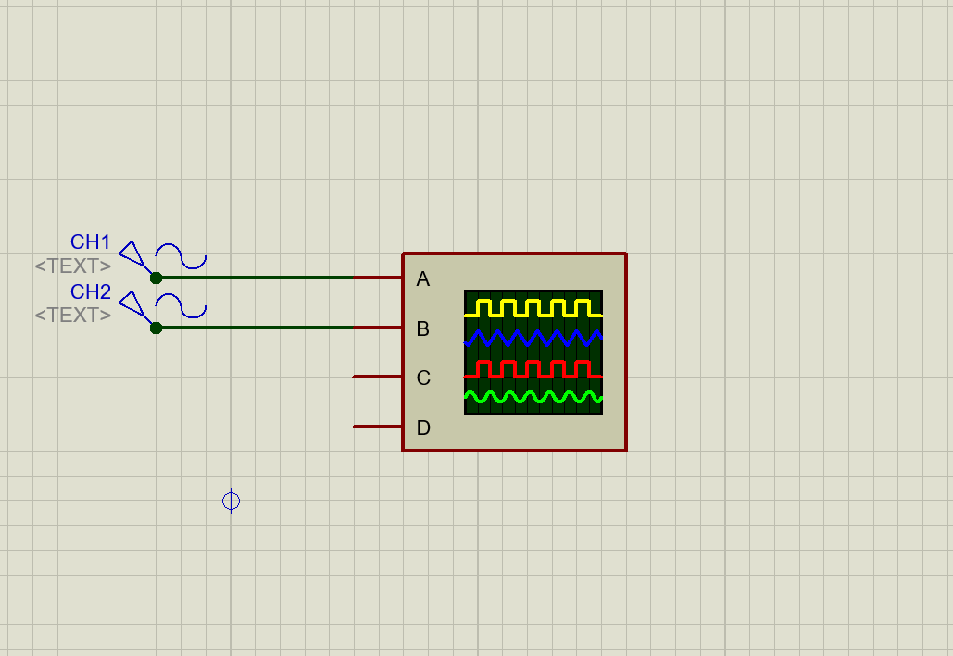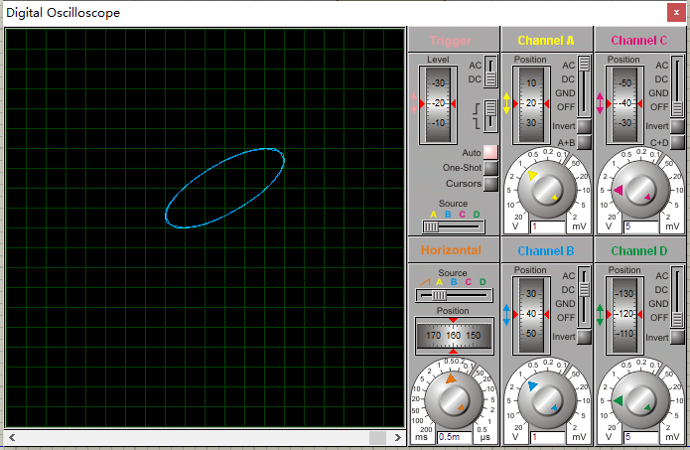

2.稳压二极管

（1）Proteus电路图

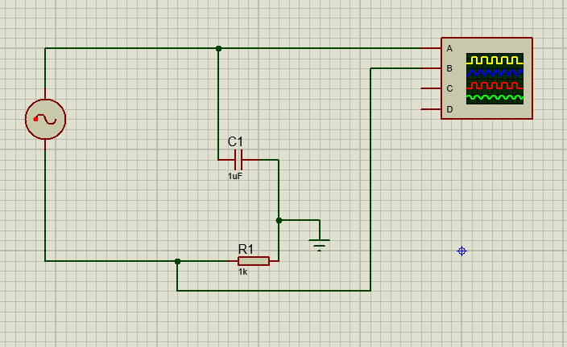

（2）理论推导

（3）Proteus仿真验证（电路图见（1））

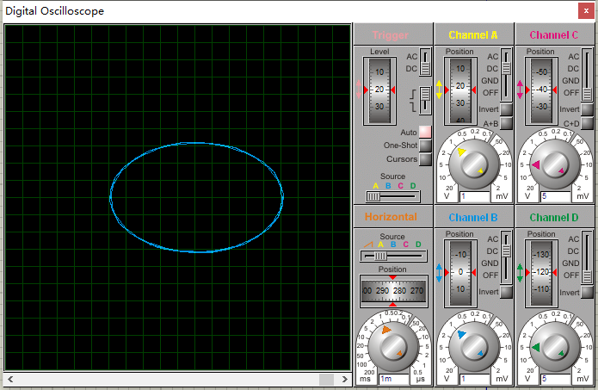

2.稳压二极管

（1）理论推导

1. Proteus电路图以及仿真验证

